|  |  |
| --- | --- |
| NAMA | NDP |
| MUHAMAD ZULHILMI BIN ZULKIFLI | 23223106 |

I)JADUAL ANGGARAN KOS BAGI KEPERLUAN PERKAKASAN DAN PERISIAN

|  |  |  |  |  |
| --- | --- | --- | --- | --- |
| **KEPERLUAN** | **SPESIFIKASI** | **KUANTITI** | **HARGA SEUNIT (RM)** | **JUMLAH KOS (RM)** |
| **PERKAKASAN** |  |  |  |  |
| Server | Intel Xeon,  32GB RAM,  2TB SSD | 1 | 15,000 | 15,000 |
| Komputer  Pembangunan | Intel i7, 16GB  RAM, 512GB  SSD | 5 | 5,000 | 25,000 |
| Monitor | 27" Full HD | 5 | 800 | 4,000 |
| Router & Switch | Cisco Managed  Switch, Gigabit Router | 2 | 2,000 | 4,000 |
| Printer & Scanner | Laser Printer All-in-One | 1 | 1,500 | 1,500 |
| **PERISIAN** |  |  |  |  |
| Sistem Operasi | Windows  Server 2022 | 1 | 5,000 | 5,000 |
| IDE & Tools | Visual Studio, MySQL, Git | 5 | 1,500 | 7,500 |
| Firewall & Security | Kaspersky  Enterprise Security | 1 | 3,000 | 3,000 |

1. CARTA ORGANISASI JAWATANKUASA PROJEK

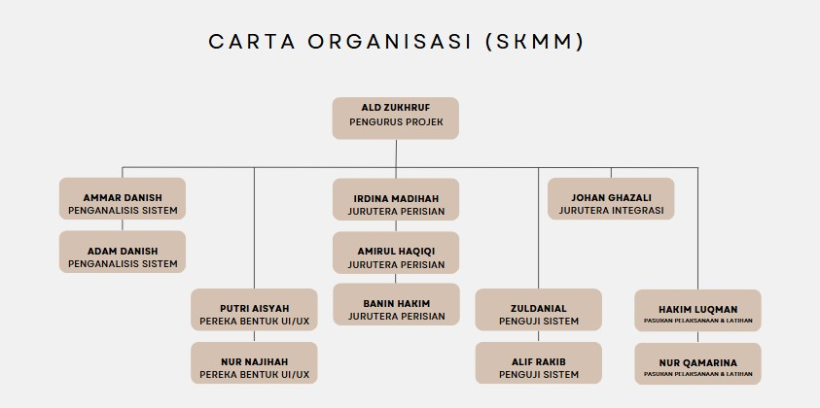

1. CARTA GANTT KESELURUHAN PROJEK

|  |  |  |  |  |  |  |  |  |  |  |  |  |  |  |
| --- | --- | --- | --- | --- | --- | --- | --- | --- | --- | --- | --- | --- | --- | --- |
| **Aktiviti** | **H 1-2** | **H 3-4** | **H**  **5-6** | **H 7-8** | **H 9-10** | **H 11-12** | **H**  **1314** | **H**  **1516** | **H**  **1718** | **H**  **1920** | **H**  **2122** | **H**  **2324** | **H**  **2526** | **H**  **2728** |
| **FASA PERANCANGAN** |  |  |  |  |  |  |  |  |  |  |  |  |  |  |
| **FASA ANALISIS** |  |  |  |  |  |  |  |  |  |  |  |  |  |  |
| **FASA REKA BENTUK** |  |  |  |  |  |  |  |  |  |  |  |  |  |  |
| **FASA PEMBANGUNAN SISTEM** |  |  |  |  |  |  |  |  |  |  |  |  |  |  |
| **FASA PENGUJIAN SISTEM** |  |  |  |  |  |  |  |  |  |  |  |  |  |  |
| **FASA INTEGRASI SISTEM** |  |  |  |  |  |  |  |  |  |  |  |  |  |  |
| **FASA PELAKSANAAN SISTEM** |  |  |  |  |  |  |  |  |  |  |  |  |  |  |
| **FASA PENYERAHAN SISTEM** |  |  |  |  |  |  |  |  |  |  |  |  |  |  |

# SKOP TUGAS SETIAP PEKERJA

|  |  |
| --- | --- |
| **JAWATAN** | **TUGAS** |
| **Pengurus Projek** | Mengurus perancangan, jadual, bajet dan memastikan projek berjalan lancar. |
| **Penganalisis Sistem** | Mengumpul keperluan, menganalisis sistem dan menyediakan spesifikasi sistem. |
| **Pereka Bentuk UI/UX** | Membuat reka bentuk antara muka dan pengalaman pengguna yang mesra dan interaktif. |
| **Jurutera Perisian** | Membangunkan sistem, menulis kod, dan memastikan sistem berfungsi dengan baik. |
| **Penguji Sistem** | Menguji sistem untuk memastikan ia bebas dari sebarang ralat dan berfungsi mengikut keperluan. |
| **Jurutera Integrasi** | Mengintegrasikan sistem dengan pangkalan data dan sistem sedia ada. |
| **Pasukan Pelaksanaan & Latihan** | Memasang sistem, menjalankan ujian penerimaan pengguna, dan melatih pengguna akhir. |
| **Pasukan Penyerahan & Dokumentasi** | Menyediakan dokumentasi, laporan akhir, dan menyerahkan sistem kepada pihak berkepentingan. |

|  |  |  |
| --- | --- | --- |
| **AKTIVITI** | **BILANGAN PEKERJA** | **TEMPOH MASA (HARI)** |
| FASA PERANCANGAN | 2 | 2 |
| FASA ANALISIS | 2 | 6 |
| FASA REKA BENTUK | 5 | 2 |
| FASA PEMBANGUNAN SISTEM | 5 | 4 |
| FASA PENGUJIAN SISTEM | 2 | 5 |
| FASA INTEGRASI SISTEM | 1 | 4 |
| FASA PELAKSANAAN SISTEM | 2 | 3 |
| FASA PENYERAHAN SISTEM | 4 | 2 |